Front end kurso egzaminas

1. Sukurkite HTML5 dokumentą su antrašte “My app”. Taip pat sukurkite “style.css” ir “app.js” tuščius failus ir juos susiekite su dokumentu.  
     
   Pridėkite **Bootstrap CSS** failą. Jį [galite atsisiųsti](https://getbootstrap.com/) arba [naudoti CDN](https://maxcdn.bootstrapcdn.com/bootstrap/3.3.7/css/bootstrap.min.css) arba instaliuoti su NPM.
2. Sukurkite <header> elementą bei:
   * nurodykite jo aukštį 140px;
   * viduje įdėkite antraštę su tekstu “Gimimo diena”. Ji horizontaliai ir vertikaliai lygiuoja per centrą.
   * prikaikykite fono paveikslėlį visam <header> elementui. Jį surasite čia: [https://68.media.tumblr.com/f648 131a30d80d22fc36ec71daad9a07/tumblr_nftns69sXt1r7ealro3_500.jpg](https://68.media.tumblr.com/f648131a30d80d22fc36ec71daad9a07/tumblr_nftns69sXt1r7ealro3_500.jpg)
   * teksto spalva - balta;
3. Sukurkite du vienodo pločio stulpelius. Pirmame stulpelyje aprašykite formą, kuri turėtų šiuos elementus:  
    - “Vardas” (tekstinio tipo laukelis)  
    - “Gimimo diena” (datos tipo laukelis)  
    - “Rodyti” (mygtukas, type=”button”)  
     
   Jei ekrano plotis **mažesnis nei 768px**, stulpelius rodykite vieną po kitu.  
     
   Prototipas:  
   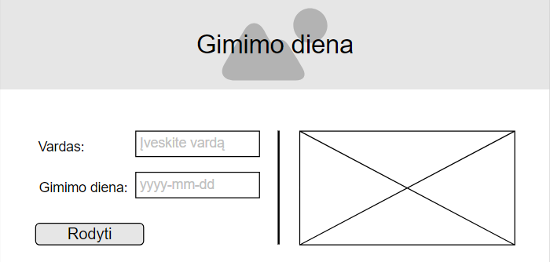
4. Pridėkite **id=”result”** atributą antram stulpeliui. Parašykite funkciją pavadinimu *showResult()*, kuri yra pakviečiama kai paspaudžiamas formos mygtukas “Rodyti”.  
     
   Funkcija turi atspausdinti laukelių reikšmes antrame stulpelyje:  
   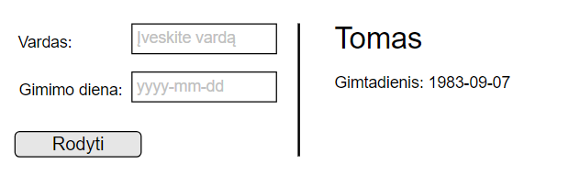
5. Funkcijoje *showResult()* pridėkite papildomus patikrinimus:
   * Jei neužpildytas bent vienas laukelis, dešinėje parašykite: “Neįvestas vardas” arba “Neįvesta gimimo diena”
   * Gimimo data turėtų būti nuo 1918 iki dabartinių metų, jei ne - dešinėje parašykite “Neteisinga gimimo data”
   * Paspaudus mygtuką “Rodyti”, laukeliui su klaida uždėkite raudoną rėmelį. Kai laukeliai teisingi, paspaudus mygtuką raudonas rėmelis turi nusiimti.  
     (galite naudoti Bootstrap klasę .is-invalid).
6. Funkcija *showResult()* turėtų atspausdinti tokią papildomą informaciją:
   * Amžius: 34 metai
   * Gimė pirmadienį prieš 12439dienų
7. Išsisaugokite failą “people.js” ir susiekite failą su savo puslapiu. Failą rasite čia:  
   <https://gist.githubusercontent.com/stonys/ade0c1248eee12ad95c2e256586dfe85/raw/e0224809877949f43aab548ba3d6632106a2f593/people.js>  
     
   Sukurkite funkciją *getPeopleBornOn(day, month, list)*, kur argumentai:
   * *day* - ieškoma diena
   * *month -* ieškomas mėnuo
   * *list -* masyvas, kurį filtruosime.

Filtruokite PEOPLE masyvą pagal įvestos datos dieną ir mėnesį.

Atspausdinkite žmonės iš gauto sąrašo dešiniame stulpelyje.

Pvz.:

